МИНОБРНАУКИ РОССИИ

ФЕДЕРАЛЬНОЕ ГОСУДАРСТВЕННОЕ БЮДЖЕТНОЕ

ОБРАЗОВАТЕЛЬНОЕ

УЧРЕЖДЕНИЕ ВЫСШЕГО ОБРАЗОВАНИЯ

“ВОРОНЕЖСКИЙ ГОСУДАРСТВЕННЫЙ УНИВЕРСИТЕТ”

(ФГБОУ ВО «ВГУ»)

Факультет компьютерных наук

Кафедраинформационных технологий управления

Веб-приложение «корпоративный сайт IT компании Lunaris»

Курсовой проект по дисциплине

«Технологии программирования»

09.03.02 Информационные системы и технологии

Информационные системы и технологии управления

предприятием

Зав. кафедрой ______________ д.т.н., профессор М. Г. Матвеев

Обучающийся ______________ Д. В. Сурков ст. 3 курса оч. отд.

Обучающийся ______________ Е. С. Лямкин ст. 3 курса оч. отд.

Обучающийся ______________ В. Н. Думиника ст. 3 курса оч. отд.

Руководитель ______________ В.С. Тарасов, ст. преподаватель

Руководитель ______________ В. А. Ушаков, преподаватель__.__.20__

Воронеж 2024

Содержание

Содержание 2

Введение 3

1 Постановка задачи 4

1.1 Требования к разрабатываемой системе 4

1.1.1 Функциональные требования 4

1.1.2 Нефункциональные требования 5

1.1.3 Требования к интерфейсу 5

1.1.4 Требования к архитектуре 5

2 Анализ предметной области 7

2.1 Терминология (глоссарий) предметной области 7

2.2 Обзор аналогов 7

2.2.1 Sitronics 9

2.2.2 Surf 10

2.2.3 Red collar 12

2.2.4 Релэкс 12

3 Диаграммы 14

3.1 Диаграмма прецедентов для клиента (Use-case diagram) 14

3.2 Диаграмма деятельности (Activity diagram) 14

3.3 Диаграмма последовательности (Sequence diagram) 15

3.4 Диаграмма прецедентов для администратора (Use-case diagram) 17

3.5 Диаграмма состояний (Statechart diagram) 18

3.6 Диаграмма последовательности (Sequence diagram) 19

4 Реализация 22

4.1 Средства реализации клиентской части 22

4.2 Средства реализации серверной части 22

5 Анализ веб-приложения 23

Заключение 25

Список использованной литературы 26

Введение

В настоящее время Интернет-технологии все более активно используются в различных сферах, в том числе и в сфере создания корпоративных сайтов и интернет-магазинов. Кроме того, в современном мире, где время-деньги, удобный и функциональный сайт является неотъемлемой частью жизни многих компаний. Благодаря сайту можно значительно сократить время на поиск и заказ услуг, улучшить комфортность работы и иметь большую свободу в выборе времени и места работы. К сожалению, не каждая компания обладает своим собственным сайтом, и в этом случае на помощь приходят компании, специализирующиеся на создании корпоративных сайтов и интернет-магазинов.

В данной курсовой работе рассмотрена разработка веб-приложения для создания корпоративных сайтов и интернет-магазинов с возможностью онлайн заказа. Основная цель проекта заключается в создании удобной и функциональной системы, которая позволит пользователям легко и быстро выбрать нужный набор услуг и заказать их.

В работе будет рассмотрен процесс проектирования и разработки веб-приложения, включая выбор подходящих технологий и инструментов, разработку интерфейса и реализацию основных функций приложения.

1. Постановка задачи

Целью данного проекта является создание сайта, предназначенного для подачи заявки на разработку корпоративных сайтов, интернет-магазинов и лендингов.

Основными задачами проекта являются:

* обеспечение возможности просмотра услуг компании;
* обеспечение возможности оставления заявки на заказ разработки сайта;
* обеспечение возможности просмотра опыта компании в разработке сайтов.

Для достижения поставленных целей необходимо иметь представление о разрабатываемой системе, представленное необходимыми UML–диаграммами и разработанным дизайном веб-приложения, как в целом, так и в отдельных сценариях.

* 1. Требования к разрабатываемой системе
     1. Функциональные требования

К разрабатываемому сайту выдвигаются следующие функциональные требования:

* обеспечение возможности просмотра новостей и мероприятий;
* обеспечение возможности просмотра услуг и их описание;
* обеспечение возможности просмотра портфолио компании;
* обеспечение возможности просмотра контактной информации компании;
* обеспечение возможности просмотра списка мероприятий;
* обеспечение возможности просмотра примеров работ, ранее выполненных компанией;
* обеспечение возможности оставить заявку на разработку корпоративного сайта;
* обеспечение возможности оставить заявку на разработку интернет-магазина;
* обеспечение возможности оставить заявку на разработку лендинга;
* обеспечение возможности редактирования новостей и мероприятий для администратора.
  + 1. Нефункциональные требования

К разрабатываемому сайту выдвигаются следующие требования:

* сайт должен быть интуитивно понятным и удобным для пользователей, иметь простой и понятный интерфейс;
* сайт должен быстро загружаться и реагировать на действия пользователей;
* сайт должен иметь привлекательный и современный дизайн, который соответствует бренду компании;
* страницы сайта должны быть реализованы с поддержкой русской языковой версии.

Необходимо корректное и одинаковое отображение страниц сайта в следующих браузерах:

* Google Chrome 122.0.6261.95;
* Mozilla Firefox 123.0;
* Yandex Browser 24.1.1.944.
  + 1. Требования к интерфейсу

Сайт должен быть оформлен в одной цветовой палитре с использованием ограниченного набора шрифтов. У страниц сайта должен быть единый стиль. В оформлении приложения должно присутствовать разработанное название. Все надписи должны быть легко читаемы.

Интерфейс должен содержать только необходимую для пользователя информацию. Информация должна находиться в тех местах приложения, где она будет актуальна. Основные элементы управления должны быть заметны для пользователя.

* + 1. Требования к архитектуре
* Клиентская часть должна быть реализована с использованием таких технологий как JavaScript, HTML, CSS, ReactJs. Библиотека ReactJS выбрана благодаря возможности создавать компоненты, которые можно легко повторно использовать и комбинировать для построения интерфейсов, что упрощает разработку и поддержку кода.
* Серверная часть должна быть реализована с использованием таких технологий как Java, фреймворк Express.js, база данных PostgreSQL. Фреймворк express.js выбран благодаря своей простоте и минимализму, он не навязывает какой-либо определенный способ организации кода, что позволяет использовать его в соответствии с предпочтениями разработчика. База данных PostgreSQL выбрана благодаря легкости интеграции с различными языками программирования, фреймворками и инструментами, что облегчает ее использование в различных проектах.

1. Анализ предметной области
   1. Терминология (глоссарий) предметной области

Пользователь — неавторизованный пользователь сайта, не имеющий полного доступа к функциям сайта.

Администратор — авторизованный пользователь сайта, занимающийся управлением сайта, добавлением, удалением разделов сайта.

Сайт (веб-приложение) — интернет-ресурс, состоящий из одной, нескольких или множества виртуальных страниц.   
Клиент-серверное приложение, в котором клиент взаимодействует с веб-сервером при помощи браузера.

Frontend (клиентская сторона) — интерфейс с набором функций, с которым взаимодействует пользователь.

IT (информационные технологии) — это процессы, использующие совокупность средств и методов для сбора, обработки, хранения и передачи данных.

Кейсы — это детальные описания конкретных ситуаций, проблем или задач, которые позволяют проанализировать принятые решения и их результаты.

Воронка — это путь, по которому пользователи покидают сайт. Это может быть связано с различными причинами и этапами взаимодействия пользователей с сайтом.

Порядок — это структура последовательности, в которой информация представлена на веб-страницах. Этот порядок играет ключевую роль в удобстве использования сайта.

* 1. Обзор аналогов

Прежде чем начинать разработку сайта IT компании Lunaris, необходимо проанализировать уже имеющиеся платформы для понимания их плюсов и минусов. После сбора информации можно переходить к этапу разработки с учетом сделанных выводов по изученным аналогам.

Проанализировав сайты некоторых IT компаний, мы выявили важную проблему, которую мы стараемся решить в разработке сайта Lunaris.

* + 1. Sitronics

Компания Sitronics предлагает довольно обширное количество и разнообразие услуг, что несомненно является плюсом для определенных клиентов. Однако изучение этих услуг при просмотре сайта является весьма затруднительным для ряда владельцев бизнеса, которые не разбираются в таком огромном количестве сложных технических тонкостей.

Sitronics предлагает почти тридцать услуг в четырех смежных профилях:

* ит-инфраструктура (13 услуг);
* информационная безопасность (4 услуги);
* тех. поддержка и сервис (3 услуги);
* программное обеспечение (7 услуг).

Проведение брифов для технически не подкованных заказчиков могут быть малоэффективными и довольно длительными, учитывая, что у Sitronics свой сильный штат аналитиков и других необходимых сотрудников. Выходит, что у самого заказчика в идеале должен быть штат своих ИТ специалистов, в ином случае здесь может возникнуть «воронка», то есть точка ухода с сайта.

На рисунке 1 показаны услуги компании Sitronics.

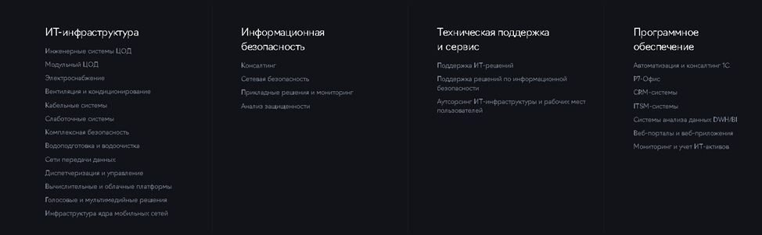

1. Услуги компании «Sitronics»

На рисунке 2 мы совершили переход на страницу с описанием многочисленных услуг компании Sitronics. С положительной стороны, описаны все услуги довольно подробно, однако в большинстве своем – на сложно техническом языке, который поймет только специалист.

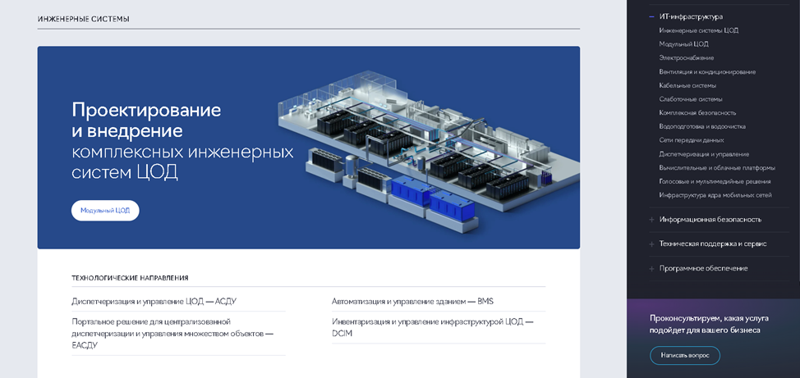

1. Страница с услугами компании «Sitronics»
   * 1. Surf

Частично хорошим примером реализации описания услуг можно назвать сайт компании Surf, однако здесь наблюдается схожая проблема – информационная перегруженность.

Каждая услуга описана простым языком и так же доступно объяснено, для чего это делается. Однако между важными параграфами, необходимости и способе реализации каждой услуги находится много лишнего, порой плохо структурированного, к примеру: портфолио, разбор кейсов, отзывы.

Помимо этого, в некоторых услугах странным образом составлен «порядок» информационных параграфов. Наглядным примером такой проблемы является услуга бизнес-анализа, содержание страницы которой выглядит так:

* кнопка «обсудить проект», т.е. оставить заявку;
* кейсы без описаний;
* зачем требуются услуги бизнес-аналитика (теория);
* структура бизнес-анализа (теория);
* кейсы с подробным описанием;
* кнопка «написать нам» (то же, что и оставить заявку);
* когда проводится бизнес-анализ (теория);
* результаты бизнес-анализа (теория);
* что думают наши клиенты;
* что думают наши клиенты (отзывы);
* кнопка «свяжитесь с нами» (оставить заявку).

Информация плохо структурирована, в следствие чего заказчику может быть трудно ее воспринимать и есть риск возникновения точки ухода с сайта. Гораздо логичнее было бы начать с описания проблемы и пользы услуги, затем объяснить этапы работы и только после этого показать кейсы и отзывы.

На рисунке 3 показан пример того, как кнопка оставления заявки стоит почти после каждого логического параграфа описания услуги, и так во всех услугах компании.

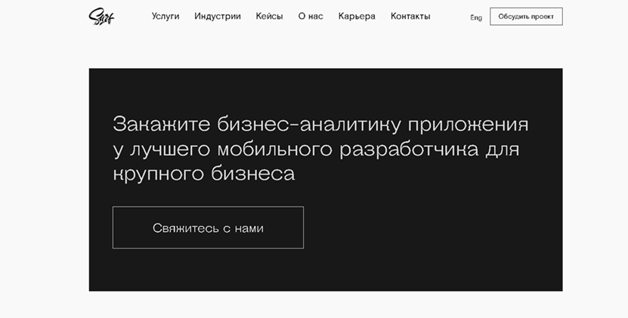

1. Сайт компании Surf
   * 1. Red collar

У Red Сollar довольно обширное портфолио, большое количество заслуг и наград. Однако описание типов проектов и конкретные кейсы затруднительно воспринимать как услуги компании, и несмотря на большой послужной список, представленный на рисунке 4, заказчику будет трудно, если вообще возможно, рассчитать время и затраты на сотрудничество с данной компанией.

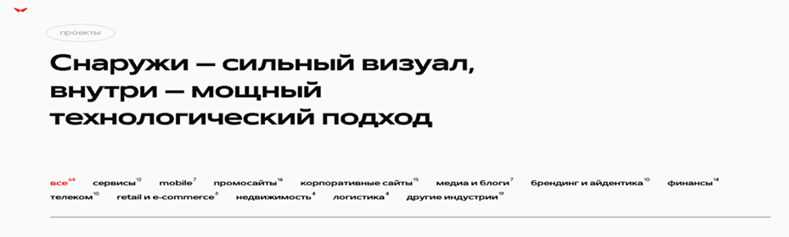

1. Страница «работы» на сайте компании «Red collar»
   * 1. Релэкс

Как хороший пример можно привести сайт компании Релэкс.

На сайте компании Релэкс отлично соблюдена логическая последовательность:

* услуги с кратким описанием;
* оставить заявку;
* портфолио проектов;
* клиенты и партнеры;
* отзывы;
* оставить заявку.

Страница с услугами не страдает чрезмерной перегрузкой контентом, доступно и емко описывает все услуги и кейсы, и при этом не представляется навязчивым как рядовому пользователю, так и потенциальному заказчику.

Страница с услугами компании представлена на рисунке 5.

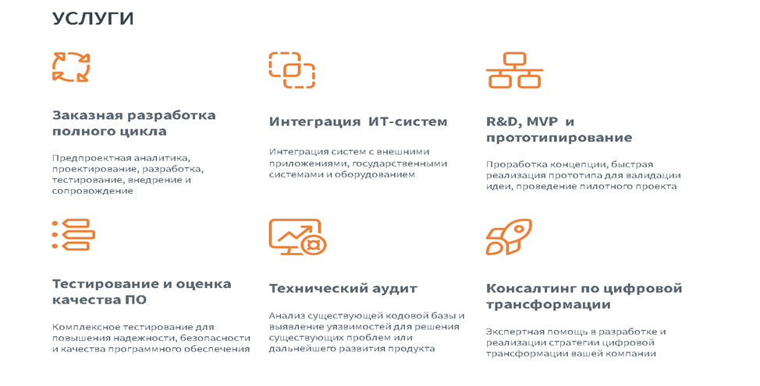

1. Услуги на сайте компании «Релэкс»

Проанализировав несколько сайтов IT компаний, можно сделать вывод, что для IT компании важно создавать сайты с удобной навигацией, единым дизайном, простым информативным контентом о предоставляемых услугах, а также найти баланс между информативностью и доступностью.

1. Диаграммы
   1. Диаграмма прецедентов для клиента (Use-case diagram)

Диаграмма прецедентов представляет собой диаграмму, которая моделирует функциональность системы, показывая ее взаимодействие с актерами, внешними сущностями, которые взаимодействуют с системой. Диаграмма прецедентов фокусируется на функциональных возможностях системы.

На рисунке 6 изображена диаграмма прецедентов системы взаимодействия клиента с корпоративным сайта IT компании.

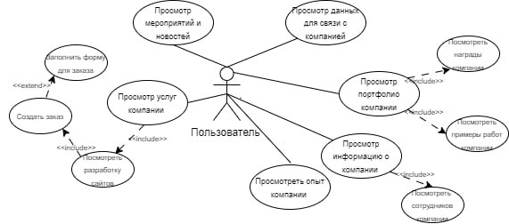

1. Use-case diagram клиент
   1. Диаграмма деятельности (Activity diagram)

Диаграмма деятельности представляет собой графическую модель, которая позволяет описывать последовательность действий, процессы и поведение системы. Эта диаграмма используется для моделирования бизнес-процессов, алгоритмов и составных частей системы.

На рисунке 7 изображена диаграмма деятельности системы корпоративного сайта IT компании.

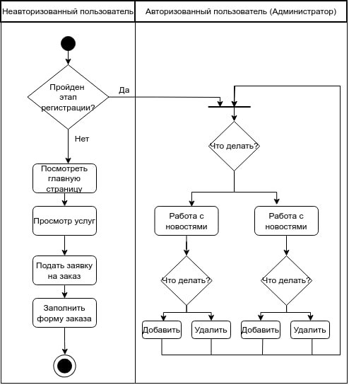

1. Activity diagram
   1. Диаграмма последовательности (Sequence diagram)

Диаграмма последовательности представляет собой диаграмму, которая моделирует взаимодействие между объектами в определенной последовательности времени. Она позволяет показать, как объекты обмениваются сообщениями и взаимодействуют друг с другом для выполнения определенной функциональности.

На рисунке 8 и 9 изображена диаграмма последовательности системы корпоративного сайта IT компании.

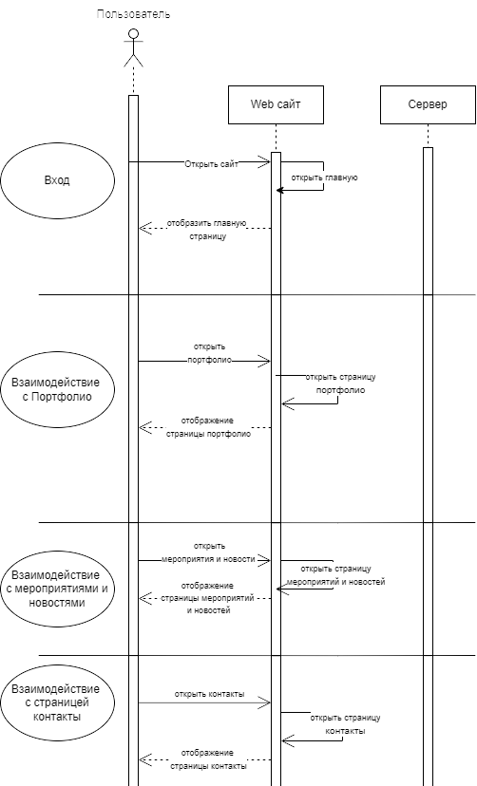

1. Sequence diagram 1

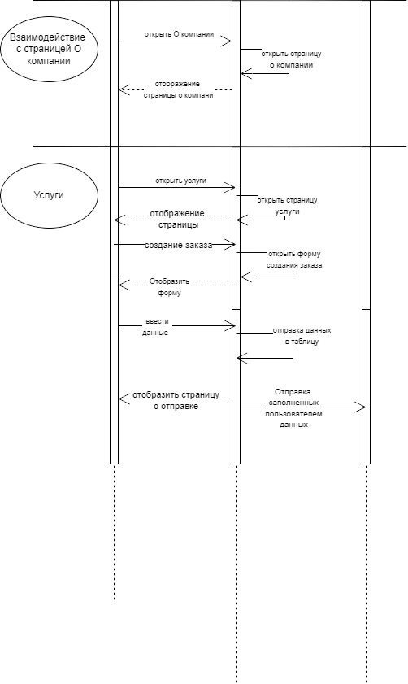

1. Sequence diagram 2
   1. Диаграмма прецедентов для администратора (Use-case diagram)

На рисунке 10 изображена диаграмма прецедентов системы взаимодействия администратора с сайтом.

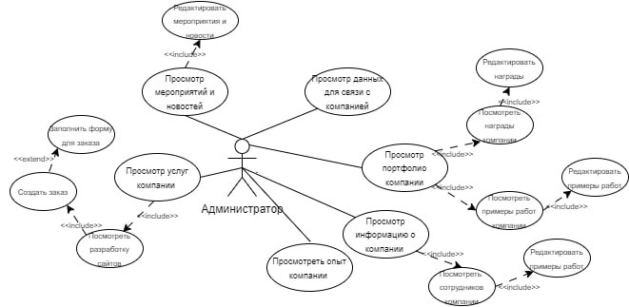

1. Use-case diagram администратор
   1. Диаграмма состояний (Statechart diagram)

Диаграмма состояний представляет собой диаграмму, которая моделирует поведение объекта или системы в различных состояниях и переходах между этими состояниями. Она описывает, как объект или система реагирует на различные события, изменяя свое состояние.

На рисунке 11 изображена диаграмма состояния системы корпоративного сайта IT компании.

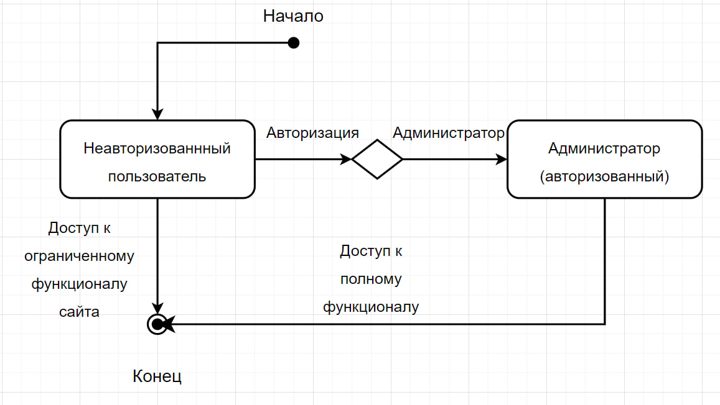

1. Statechart diagram
   1. Диаграмма последовательности (Sequence diagram)

На рисунке 12 и 13 изображена диаграмма последовательности администратора системы корпоративного сайта IT компании.

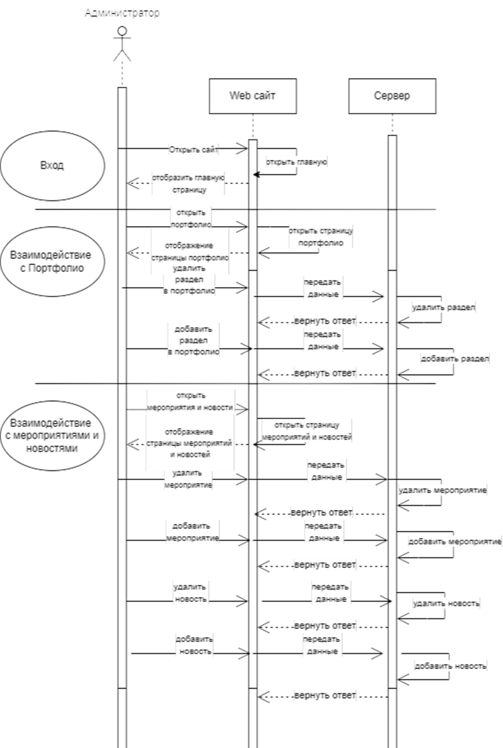

1. Sequence diagram admin 1

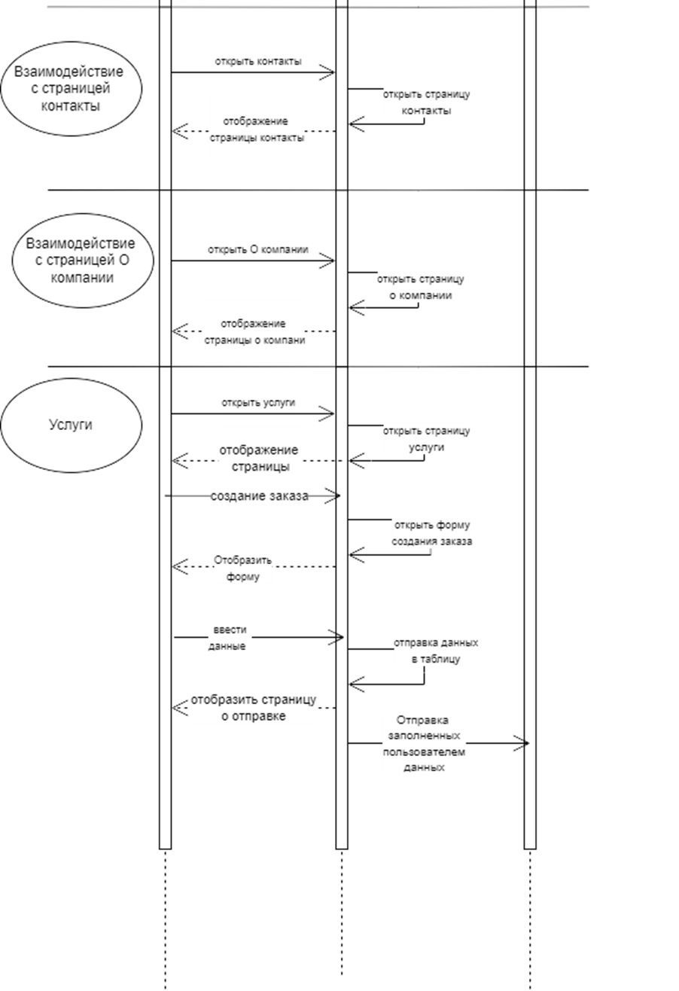

1. Sequence diagram admin 2
2. Реализация
   1. Средства реализации клиентской части

Реализация включает в себя использование различных технологий и инструментов, обеспечивающих функционирование приложения.

Для реализации были выбраны следующие технологии:

* язык программирования JavaScript — высокоуровневый язык программирования, который широко используется для разработки интерактивных веб-страниц и веб-приложений;
* язык стилей CSS — это язык стилей, используемый для определения внешнего вида и форматирования веб-страниц, созданных с помощью HTML;
* ReactJs — это JavaScript-библиотека для создания пользовательских интерфейсов. Она позволяет разработчикам создавать масштабируемые и переиспользуемые компоненты, которые обновляются автоматически при изменении данных;
* язык разметки HTML — стандартизированный язык разметки, используемый для создания веб-страниц. Он определяет структуру и содержимое веб-страницы с помощью различных тегов и атрибутов.

Для реализации основных сценариев веб-приложения, клиентская часть разработки разделена на страницы. Каждая страница разрабатывается с использованием языка программирования JavaScript, языка разметки HTML и ReactJs. Для реализации дизайна, ранее разработанного и одобренного командой, используется язык стилей CSS.

* 1. Средства реализации серверной части

Для реализации были выбраны следующие технологии:

* фреймворк Express.js — это то минималистичный и гибкий веб-фреймворк, который предоставляет набор функций для создания веб-приложений. Разработан для упрощения процесса создания серверных приложений и для удобной интеграции с различными средствами и библиотеками.
* PostgreSQL — это объектно-реляционная система управления базами данных (СУБД). Она известна своей надежностью, масштабируемостью и соответствием стандартам SQL. СУБД используется для хранения и управления данными в различных приложениях, от небольших проектов до крупных корпоративных систем.

1. Анализ веб-приложения

В качестве системы для сбора данных об использовании веб-приложения пользователями выступает сервис «Яндекс.Метрика», так как позволяет наиболее быстро и легко настроить метрики для веб-приложений, обладает понятным интерфейсом и доступным руководством по пользованию.

На рисунке 14 представлены цели, с помощью которых производится анализ деятельности пользователей на сайте. Они помогут проследить заказ услуг, переход на страницу с контактами либо портфолио компании, узнать на сколько пользователь заинтересован в компании и как долго оставался на сайте.

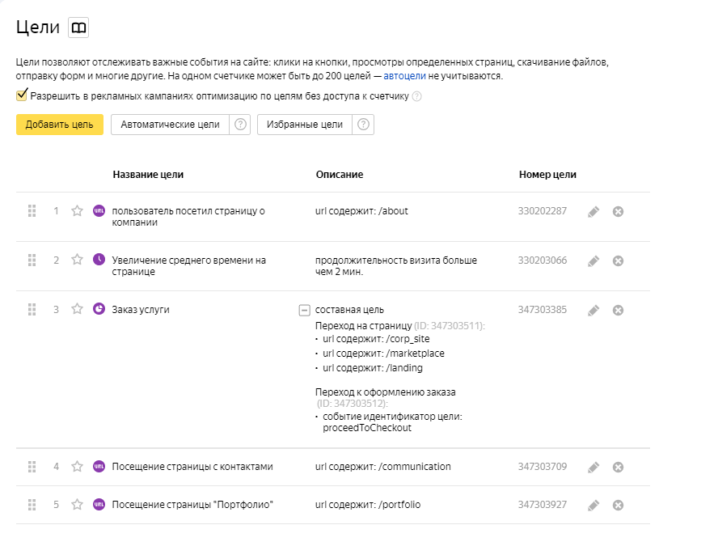

1. Цели для веб-приложения IT компании Lunaris

Заключение

В ходе данной курсовой работы была разработана система для заказа разработки корпоративных сайтов и интернет-магазинов с возможностью описать свои требования к заказу. Главная цель проекта заключалась в создании удобной и функциональной системы, которая позволяет пользователям легко и быстро выбирать нужный набор услуг и заказывать их. Была реализована возможность просмотра новостей и мероприятий с поиском по разделу, просмотра услуг с описанием каждой услуги, просмотра примеров работ ранее выполненных компанией, просмотра грамот, оставления заявок на разработку корпоративного сайта, интернет-магазина и лендинга, редактирования новостей и мероприятий для администратора.

Сайт был разработан с использованием клиент-серверного приложения, в котором клиент взаимодействует с веб-сервером при помощи браузера. Были выполнены требования к функциональным и нефункциональным требованиям, такие как оставление заявки на разработку, удобный и понятный интерфейс, быстрая загрузка и реакция на действия пользователей, привлекательный и современный дизайн, который соответствует бренду компании.

В результате разработки была создана система, которая позволяет компаниям иметь свой собственный сайт для подачи заявок на услуги, таких как разработка корпоративных сайтов, интернет-магазинов и лендингов.

Список использованной литературы

1. Sitronics [Электронный ресурс]. — Режим доступа: [https://www.sitronics.com/?ysclid=m1jnzdbgmh403142838](https://www.sitronics.com/?ysclid=m1jnzdbgmh403142838%20) — Заглавие с экрана. — (Дата обращения: 23.09.2024).
2. Surf [Электронный ресурс]. — Режим доступа: <https://surf.ru/biznes-analiz-v-mobilnoj-razrabotke/>— Заглавие с экрана. — (Дата обращения: 23.09.2024).
3. Red collar [Электронный ресурс]. — Режим доступа: [https://redcollar.ru/work?filter[tag]=all](https://redcollar.ru/work?filter%5btag%5d=all) — Заглавие с экрана. — (Дата обращения: 23.09.2024).
4. Релэкс [Электронный ресурс]. — Режим доступа: [https://relex.ru/ru/services/](https://relex.ru/ru/services/%20%20)  — Заглавие с экрана. — (Дата обращения: 23.09.2024).